Základní škola a Mateřská škola
Branka u Opavy, příspěvková organizace

Plán práce základní školy

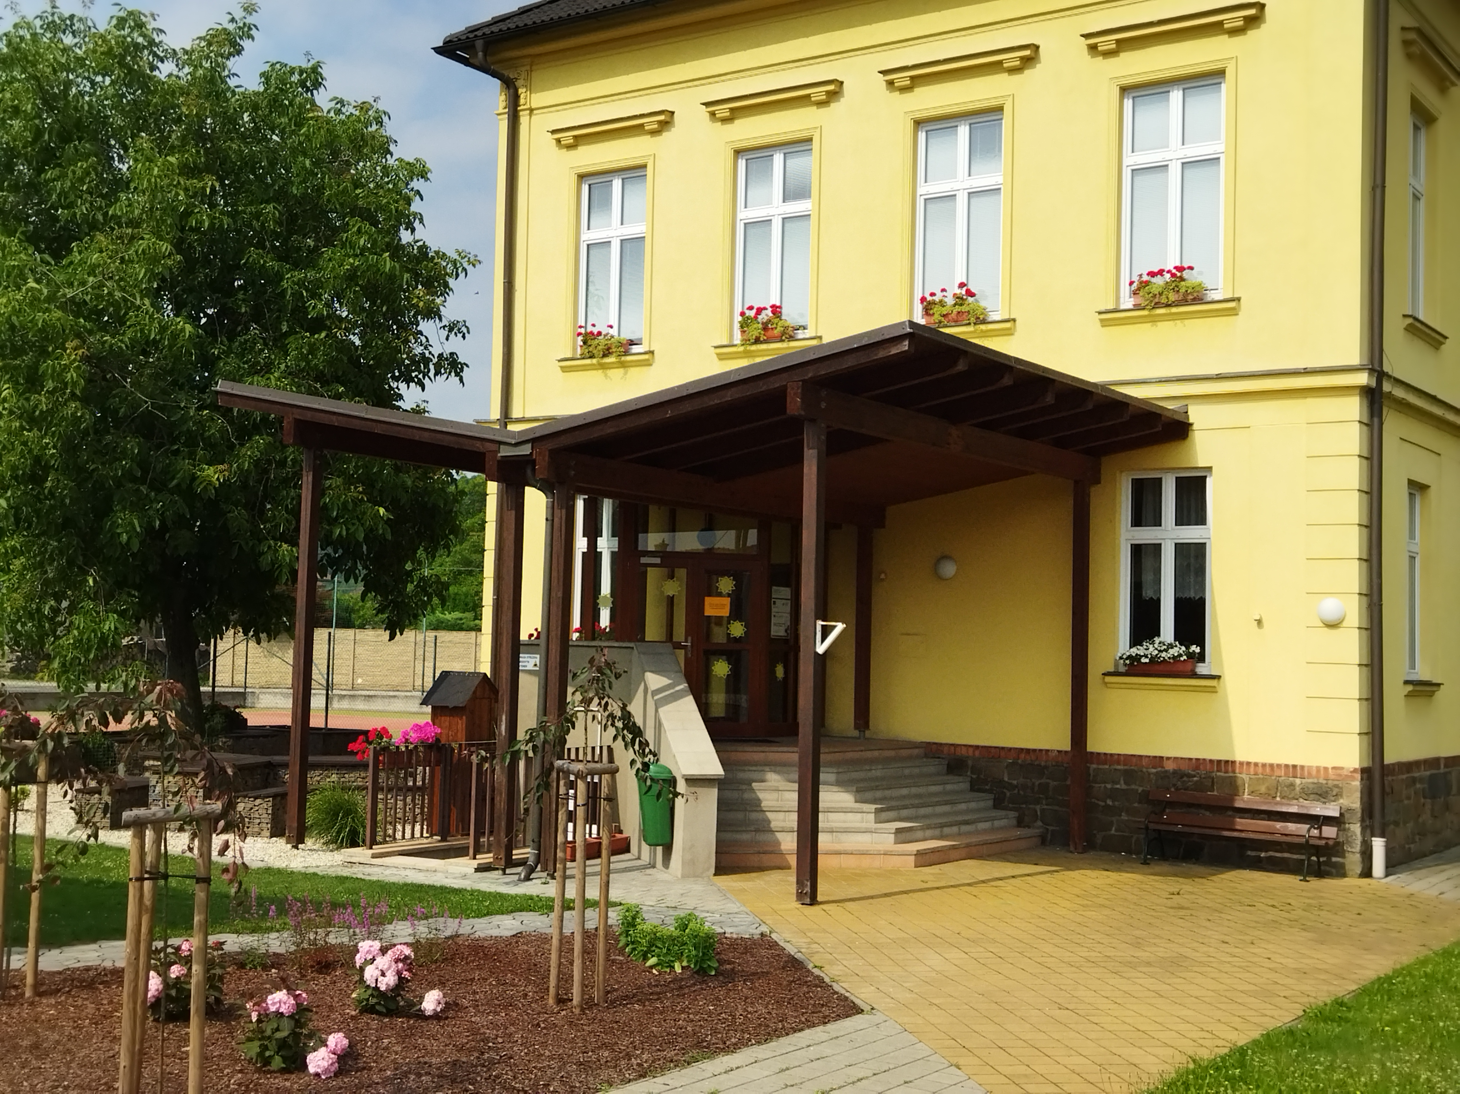

školní rok 2025/2026

Organizace školního roku 2025/2026

Období školního vyučování ve školním roce 2025 / 2024 začne v pondělí 1. září 2025.

Podzimní prázdniny - připadnou na pondělí 27. října a středu 29. října 2025.

Vánoční prázdniny - budou zahájeny v pondělí 22. prosince 2025 a skončí v pátek 2.ledna 2026. Vyučování začne ve pondělí 5. ledna 2026.

Za první pololetí bude ve čtvrtek 29. ledna 2026 žákům předán výpis z vysvědčení.

Jednodenní pololetní prázdniny - připadnou na pátek 30. ledna 2026.

Jarní prázdniny v délce jednoho týdne jsou podle sídla školy stanoveny takto: okres Opava 2.2.2026 - 6. 2. 2026.

Velikonoční prázdniny - připadnou na čtvrtek 2. dubna a pátek 3. dubna 2026.

Období školního vyučování ve druhém pololetí bude ukončeno v úterý 30. června 2026.

Zápis do 1. třídy základní školy se uskuteční v období od 15. ledna do 15. února 2026.

Plán hlavních úkolů školy pro školní rok 2025/2026:

Úvod:

1.-5. ročník se vyučuje podle školního vzdělávacího programu Škola pro každého.

3. 4. a 5. ročník se vyučuje jazyk anglický.

Hodnocení žáků - Pravidla pro hodnocení výsledků vzdělávání žáků (klasifikace 1-5)

Hlavní úkoly školy:

- Vést žáky k samostatnosti, k výchově ke zdravému životnímu stylu, k odpovědnosti za jejich vlastní chování a způsob života v míře přiměřené věku a jejich schopnostem a k prevenci sociálně patologických jevů.

- Věnovat zvýšenou pozornost vytváření příznivého klimatu jednotlivých tříd a školy, podporující vzájemný respekt a partnerské vztahy mezi učitelem a žákem, sebeúctu, ale také pocit bezpečí.

- Vést žáky k sebehodnocení.

- Vést děti k vzájemnému porozumění, toleranci, otevřenému jednání, kamarádství a vzájemné pomoci.

- Vhodně využívat obsahu každé vyučovací hodiny v oblasti preventivní výchovy v boji proti intoleranci, rasismu a xenofobii.

- Pokračovat v prevenci proti zneužívání návykových látek.

- Zkvalitňovat výchovnou a vzdělávací práci využíváním moderních technologií, názorných pomůcek, různých metod a forem práce.

- Věnovat se žákům talentovaným (individuální přístup, v kroužcích, účastí v soutěžích…).

- Věnovat se žákům se specifickými vzdělávacími potřebami, zajišťovat náležitou reedukační péči /pedagogická intervence/, individuální vzdělávací plán/.

- Rozvíjet čtenářskou gramotnost, jazykové dovednosti, čtení s porozuměním textu a pozitivní vztah ke knihám.

- Rozšiřovat úroveň matematických vědomostí a logického myšlení (individuální přístup,
v kroužcích, zapojením žáků v soutěžích).

- Předcházet negativním jevům maximální zapojeností žáků podle jejich zájmů v kroužcích, ve školní družině a organizováním akcí po vyučování i společně s rodiči ve spolupráci se Spolkem pro děti.

- Pokračovat v úzké spolupráci s okolními školami.

- Kvalitní výukou v 5. ročníku předcházet problémům s přechodem žáků do 6. ročníku.

- Věnovat nadále pozornost společným akcím s dětmi MŠ, tím usnadnit dětem bezproblémový přechod z MŠ do 1. ročníku ZŠ.

- Věnovat pozornost výuce tělesné výchovy a zapojovat žáky do sportovních kroužků, školní sportovní ligy a soutěží.

- Zaměřit se s žáky na dopravní výchovu a chování v mimořádných situacích.

- Pokračovat v projektech „Mléko do škol „ a „Ovoce do škol“.

- Zaměřit se na multikulturní výchovu ve všech ročnících a ŠD.

- Ve výchově a vzdělávání vycházet z plánu environmentálního vzdělávání, výchovy a
osvěty.

Za úkoly 1 – 20 Z: všichni pedagogičtí pracovníci

T: celoročně

Učební plán pro 1. – 5. ročník:

Vzdělávací oblast | Vyučovací předmět | ročník |  |  |  |  | minimální  časová dotace | disponibilní hodiny
 |  | 1. | 2. | 3. | 4. | 5.
Jazyk a jazyková komunikace | Český jazyk | 9 | 7+2 | 7+ 2 | 5+2 | 5+2 | 33 +8
 | Anglický jazyk | - | - | 3 | 3 | 3 | 9
Matematika a její aplikace | Matematika | 4 | 4 + 1 | 4+1 | 4+1 | 4+1 | 20 + 4
Informační a komunikační  technologie | Informatika | - | - | - | 1 | 1 | 2
Člověk a jeho svět | Prvouka | 2 | 2 | 2 + 1 | - | - | 6 + 1
 | Přírodověda | - | - | - | 1 + 1 | 1 + 1 | 2 + 2
 | Vlastivěda | - | - | - | 2 | 1+1 | 3 +1
Umění a kultura | Hudební výchova | 1 | 1 | 1 | 1 | 1 | 5
 | Výtvarná výchova | 1 | 1 | 1 | 2 | 2 | 7
Člověk a zdraví | Tělesná výchova | 2 | 2 | 2 | 2 | 2 | 10
Člověk a svět práce | Pracovní činnosti | 1 | 1 | 1 | 1 | 1 | 5
týdenní hodinová dotace a disponibilní hodiny |  | 20 + 0 | 18 + 3 | 21 + 4 | 22+ 4 | 21 + 5 | 102 +16
celkový týdenní počet hod. - maximum týdně |  | 20 | 21 | 25 | 26 | 26 | 118

Vyučovací hodiny:

1. hodina ……………………………………..….………… 7:45 hod. – 8:30 hod.
2. hodina ………………………………………… ……..... 8:40 hod. – 9:25 hod.
3. hodina ………………………………………..……...…. 9:45 hod. – 10:30 hod.
4. hodina ………….………………………………..….….. 10:40 hod. – 11:25 hod.
5. hodina ……………………………………..………….... 11:35 hod. – 12:20 hod.
6. hodina……………………………………………..….… 12:30 hod. – 13:15 hod.
odpolední vyučování………………………………..…… 13:15 hod. – 14:00 hod.
Organizace:

Personální obsazení:

Ve školním roce 2025/2026 personální i mzdovou agendu zajišťuje firma PAM-ÚČTO s.r.o., odpovědnou osobou je ředitel školy.

Mgr. Jan Špička- ředitel ZŠ a MŠ, metodik ICT

Libuše Vardžáková – učitelka MŠ, zástupce ředitele pro MŠ
Šárka Jarosošvá – učitelka MŠ
Bc. Tereza Illešová – učitelka MŠ
Alice Štalcerová – učitelka MŠ
Bc. Simona Vontorková – učitelka MŠ
Klára Tkáčová – učitelka MŠ

Mgr. Zora Stypová- učitelka ZŠ
Bc. Aneta Porubská- učitelka ZŠ, metodik prevence, zástupce ředitele školy pro ZŠ
Mgr. Gabriela Špičková – učitelka ZŠ, výchovný poradce, uvádějící učitel
Mgr. Kateřina Gebauerová – učitelka ZŠ, asistent pedagoga
Ing. Iva Harbichová – asistent pedagoga
Vendula Klásková – asistent pedagoga ve ŠD

Bc. Karin Fričová- vychovatelka školní družiny, koordinátor EVVO, logopedická péče
Táňa Mičková- vychovatelka školní družiny

Jarmila Schreierová - administrativní pracovnice
Dagmar Mynářová – školnice a pracovnice výdeje stravy ZŠ
Věra Chmelová – uklízečka ZŠ
Marie Kubesová- uklízečka ZŠ
Blanka Víchová – pracovnice výdeje stravy MŠ, uklízečka MŠ
Yvona Demlová – dlouhodobý zástup za Blanku Víchovou
Radmila Víchová – školnice MŠ

Předpokládané úvazky zaměstnanců – září 2025

Pedagogové - mateřská škola :

pedagogický pracovník…….… 1,00
pedagogický pracovník ….……1,00
pedagogický pracovník….…….1,00
pedagogický pracovník …..…. 1,00
pedagogický pracovník……….1,00
pedagogický pracovník ….…. 0,85
asistent pedagoga …………... 0,5
_______________________________
Celkem …………………......... 6,35

Správní zaměstnanci MŠ:
školnice………………….........................……..…. 1,00
uklízečka …………………………………………… 0,25
_________________________________
Celkem …………………..…............................…. 1,25

Výdej stravy:
zaměstnanec ZŠ………….…0,375
zaměstnanec MŠ……………0,50
________________________________
Celkem ……………….…. 0,875

Pedagogové - základní škola:

pedagogický pracovník……… 1,00
pedagogický pracovník ………1,00
pedagogický pracovník…….…1,00

pedagogický pracovník…….…1,00

pedagogický pracovník ……... 0,41

asistent pedagoga …………… 0,64

asistent pedagoga …………… 0,39
______________________________
Celkem ……………………... 5,44

Správní zaměstnanci ZŠ:
školnice…………………....….…0,625
topič……………………..…...….0,073
admin. pracovník…….………..0,25 uklízečka…….…………..………0,625
_____________________________ celkem.………………...………..1,573

Školní družina:
vychovatelka…………….……0,71
vychovatelka……………….…0,79
______________________________
celkem………………………...1,5

Celkem za organizaci ………………………..………….. 16,99

V základní škole je ve školním roce 2025/2026 celkem ……… 43 žáků.

V mateřské škole je ve školním roce 2025/2026 celkem ………52 dětí.

Rozdělení tříd a třídnictví:

Třída I. /4. a 5. ročník / ……..... 17 žáků……...................... tř.uč. Mgr. Zora Stypová

Třída II. / 3. ročník /..….……….. 11 žáků ..…....................... tř.uč. Bc. Aneta Porubská

Třída III. / 1. a 2. ročník / …….. 15 žáků…..………….....…. tř.uč. Mgr. Gabriela Špičková

Úvazky učitelů: ZŠ
úvazek počet hodin pedagogická intervence
Mgr. Jan Špička …………...…. 1,00 …….…… 9 hod.
Mgr. Zora Stypová .................... 1,00............... 22 hod……………..…. 1 hod.
Bc. Aneta Porubská ….………... 1,00 …… .…. 17 hod……….………. 1 hod.
Mgr. Gabriela Špičková …….… 1,00……..….. 21 hod.
Mgr. Kateřina Gebauerová …... 0,45 ………… 9 hod.
___________________________________________________________________________
Na škole ……............... úvazky 4,41 …. celkem 78 hodin

ŠKOLNÍ DRUŽINA ( provoz od 6.15 hodin do 16.30 hodin):

Zájmová činnost v rámci školní družiny:

Pondělí: Zpívánky (1. až 5. ročník) 13:00 -14:00

Úterý Sportovní gymnastika 13:00 –14:00
Sportovní gymnastika (pro pokročilé) 14:00 - 15:00

Středa: Muzikorelaxace (1. až 5. ročník) 13:00 -14:00
Sportovní hry (chlapci 3. až 5. ročník) 13:00 –14:00
Knihomolky 13:00 – 14:00
Sportovní hry (1. a 2. ročník) 14:00 -15:00

Čtvrtek: Sportovní hry (dívky 3. a 4. ročník) 14:00 -15:00
Deskovky (2. až 5. ročník) 14:00 –15:00

Úvazky a pracovní doba ve školní družině

Přímá pedagogická činnost vychovatelek ŠD:
Bc. Karin Fričová……………………….20 hod…. 21 / 28 ….………… 0,714
Táňa Mičková…………………………...22 hod…..22/ 28 ……..……… 0,786
Celkem ……………………………………………………….……. .1,5

Bc. Karin Fričová……………..……………20 hod….20 / 28 ….….... 0,714

Pondělí: ……………………… …………..………11:30 – 14:00……….....… 2,5 Úterý…………………………..……....……..…... 11:30 - 14:00 ………..….. 2,5 Středa…………………………. ……...…..….…. 11:30 -16:30 …….……… 5
Čtvrtek………………………….….……….....…. 11:30 – 16:30 …….……….5
Pátek………...............................................…... 11:30 – 16:30 …….….….. 5
Celkem………………………………………………………………… 20 hod.

Táňa Mičková……………………………....22 hod…..22/ 28 ….……0,7857

Pondělí: ……..… 6:15 – 7:30 ……….…....…. 12:30 –16:30 ……...….… 5,25
Úterý……………..6:15 – 7:30 ……..……..….. 12:30 –16:30 ….……..…. 5,25
Středa…….…..….6:15 – 7:30..…………..…… 12:30 –15:00……..……... 3,75
Čtvrtek…………. 6:15 – 7:30 ……….…….…. 12:30 –15:00 ...…....….… 3,75
Pátek………….…6:15 – 7:30…………..…….. 12:30 – 15:15 ……..……. 4
Celkem …………………………………………………….………….22 hod.

SPRÁVNÍ ZAMĚSTNANCI:

Dagmar Mynářová
školnice…….…......................... 5 hod. denně..……………25 týdně……….………. 0,625
Pracovní doba:
pondělí- pátek……………..…… 6:00 – 10:00……………………..………….. 13:00-14:00

Dagmar Mynářová
výdej stravy ZŠ ……………... 3 hod. denně …….….. 15 hod. týdně ……………….0,375
Pracovní doba:
pondělí- pátek………………………………………………………........………. 10:00 – 13:00

Dagmar Mynářová
topič….zimní období /1.10. - 30.4./..1 hod. denně - 5 hod. týdně....0,125 - ročně 0,073
Pracovní doba:
pondělí- pátek …………..…………………………………………………………. 5:00 - 6:00

Jarmila Schreierová
administrativní pracovnice………..………………….……..…. 10 hod. týdně …...... 0,25
Pracovní doba:
úterý ………………………………………………………………………….…… 8:00 – 13:00
čtvrtek ……………………………………………………….……………….…… 8:00 – 13:00

Marie Kubesová
uklízečka ZŠ …………………..1 hod. denně………. 5 hod.týdně……............……..0,125
Pracovní doba:
pondělí- pátek …………………………………………………………………… 16:30 - 17:30

Věra Chmelová
uklízečka ZŠ …………………..4 hod. denně………. 20 hod.týdně……............……..0,50
Pracovní doba:
pondělí- pátek ………………………………………………….……….………. 14:00 – 18:00

Dohled nad žáky:

Přízemí:

Chodba, šatna- denně 7.15- 7.45 hod. Dagmar Mynářová
11.30-13.00 hod. příslušní vyučující a dozor ŠJ

Školní družina:

Školní družina 6.15- 7.35 hod. Táňa Mičková

I.patro:

Třídy, chodba, WC..…7.35 - 12.20 hod. ……v době přestávek vyučující Mgr. Zora Stypová /4. a 5. ročník / a Bc. Aneta Porubská /3. ročník /, asistent pedagoga Mgr. Kateřina Gebauerová, pouze před výukou Vl, Př, PČ, VV, HV a TV … příslušní vyučující

II. patro

Třída, chodba, WC…7.35 - 12.20 hod. …… v době přestávek Mgr. Gabriela Špičková a asistent pedagoga Ing. Iva Harbichová

Po ukončení ranní družiny předávají vychovatelky žáky třídním učitelkám v 7.35 hod.

V odpoledních hodinách provádějí učitelky a vychovatelky při odchodu dětí kontrolu šaten.

V případě nepřítomnosti některého z pedagogických pracovníků vykonává dozor
o přestávce před hodinou ten, který ho zastupuje.

Dohled nad žáky ve školní jídelně

Pondělí:

11:30 – 12:00 hod. 1. a 2. ročník Bc. Karin Fričová

12:30 – 13:00 hod. 3., 4. a 5. ročník Bc. Aneta Porubská

Úterý:

11:30 – 12:00 hod. 1., 2. a 5. ročník Bc. Karin Fričová

12:30 -13:00 hod. 3. a 4. ročník Mgr. Gabriela Špičková

Středa:

11:30 – 12:00 hod. 1. a 2. ročník Bc. Karin Fričová

12:30 - 13:00 hod. 3., 4. a 5. ročník Mgr. Zora Stypová

Čtvrtek:

11:30 – 12:00 hod. 1. a 3. ročník Bc. Karin Fričová

12:30 – 13:00 hod. 2., 4., a 5. ročník Táňa Mičková

Pátek:

11.30-12.00 hod. 1. a 2. ročník Bc. Karin Fričová

12.30-13.00 hod. 3., 4. a 5. ročník Mgr. Kateřina Gebauerová

Další oblast činností:
Mgr. Jan Špička:
metodik ICT a správce sítě
inventarizace školy
výzdoba školy
školní potřeby
vedoucí projektu OP JAK (šablony)
deskovky
sportovní gymnastika
www stránky a články do zpravodaje

Mgr. Gabriela Špičková:
výchovný poradce
předseda metodického sdružení
správa kabinetu
inventarizace školy
uvádějící učitel
knihomolky
www stránky, facebook, instagram
výzdoba školy
učitelská knihovna a CD

Bc. Aneta Porubská:
zástupce ředitele školy
koordinátor ŠVP
metodik a koordinátor prevence
inventarizace školy
sklad sešitů
www.stránky
koordinátor projektů Euroregion Silesia

Bc. Karin Fričová:
výzdoba školní družiny a školy
koordinátor EVVO
logopedická péče
články ŠD a fotografie na www stránky a do zpravodaje

Mgr. Zora Stypová:
sklad učebnic
pedagogická intervence
zpívánky

Mgr. Kateřina Gebauerová:
sportovní hry

Ing. Iva Harbichová:
muzikorelaxace

Táňa Mičková:
žákovská knihovna
sportovní hry
Plán třídních schůzek ve školním roce 2025/2026:

8.9.2025 - 15:00 schůzka pro rodiče žáků 1.ročníku a v 15:30 pro rodiče žáků 3. ročníku

30.9.2025 - 15:30 členská schůze Spolku pro děti
- 16:00 třídní schůzky pro rodiče žáků

9.12.2025 - pohovory s rodiči žáků (tripartity) od 15:00

17.3.2026 - 15:30 třídní schůzky pro rodiče žáků

19.5.2026 - pohovory s rodiči žáků (tripartity) od 15:00

